

**ТЕХНИЧЕСКИ УНИВЕРСИТЕТ ВАРНА**

**Факултет по изчислителна техника и автоматизация**

**Софтуерни и интернет технологии**

**Документация по WEB програмиране  
Тема: Сайт за хотелски резервации**

**Изготвил: Иван Пламенов Колев №21621580**

Релационен модел

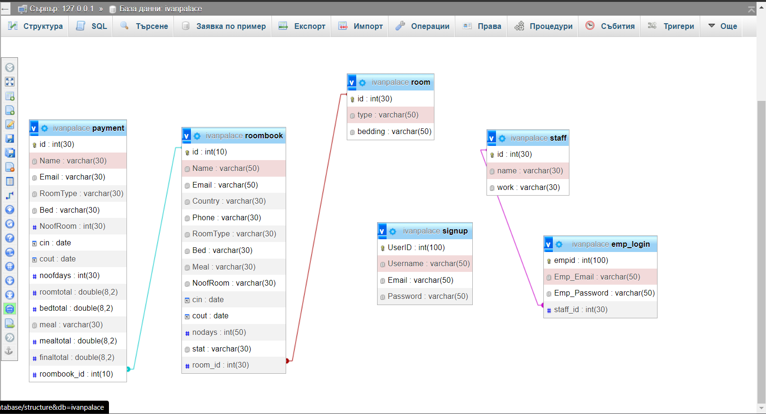

Use Case диаграма

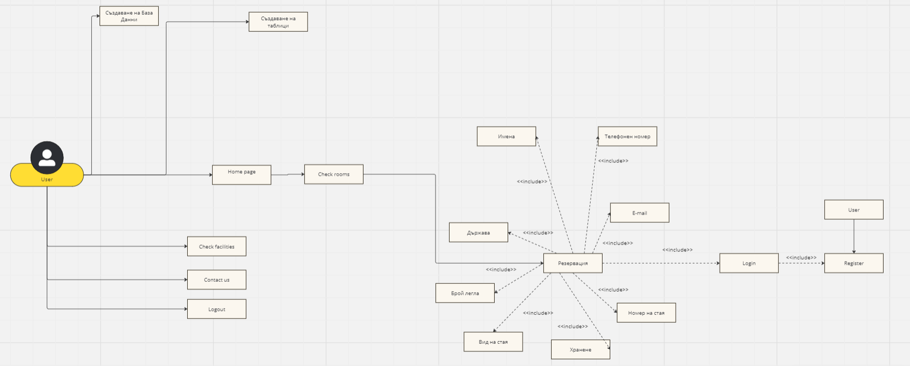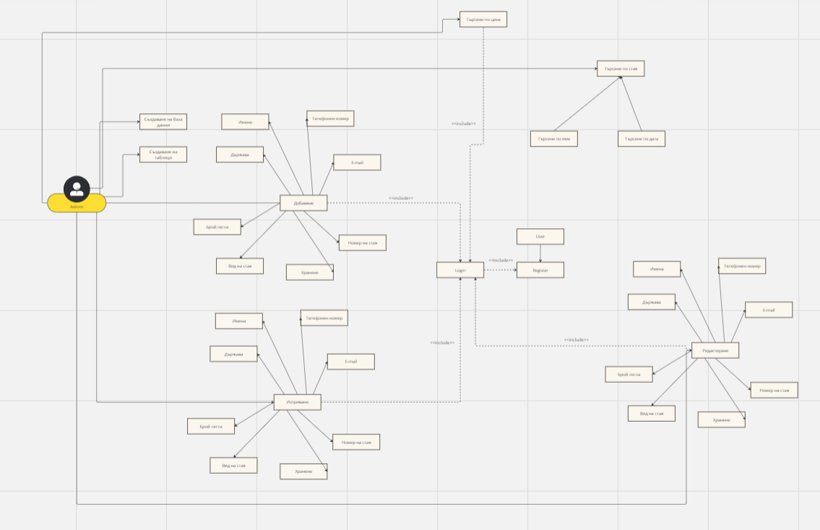

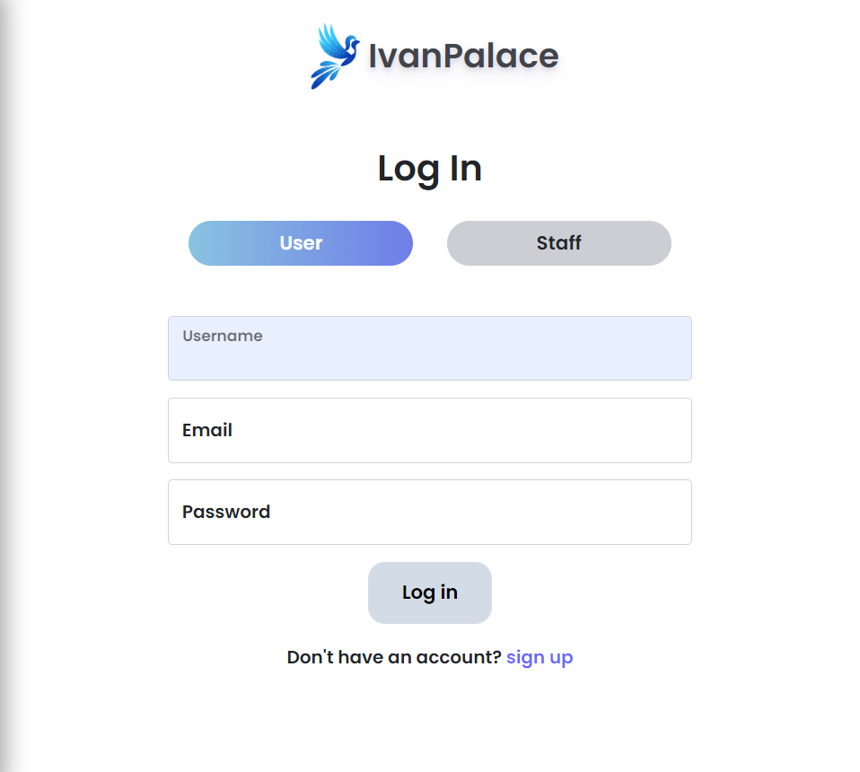Login/Register форма

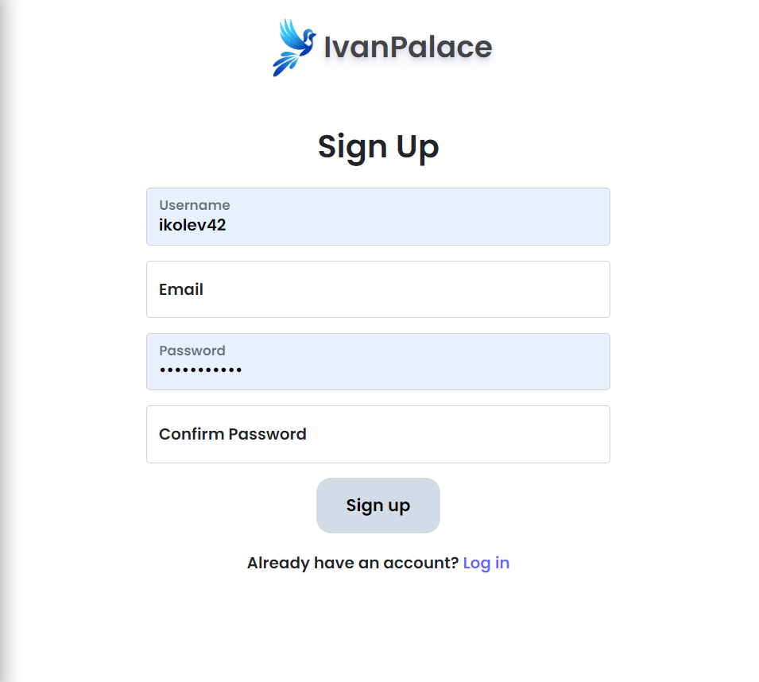

В зависимост как сме се логнали в сайта(user, admin) интерфейсът бива различен. Ако сме като user ще се покаже началната страница на сайта, избор на стая, резервация и контакти. Ако сме като admin ще се отвори админ панел, в който можем да следим резервациите, печалбите, да променяме дати, цени, персонал, стаите и видът им и др.

**Начална страница на сайта като user**

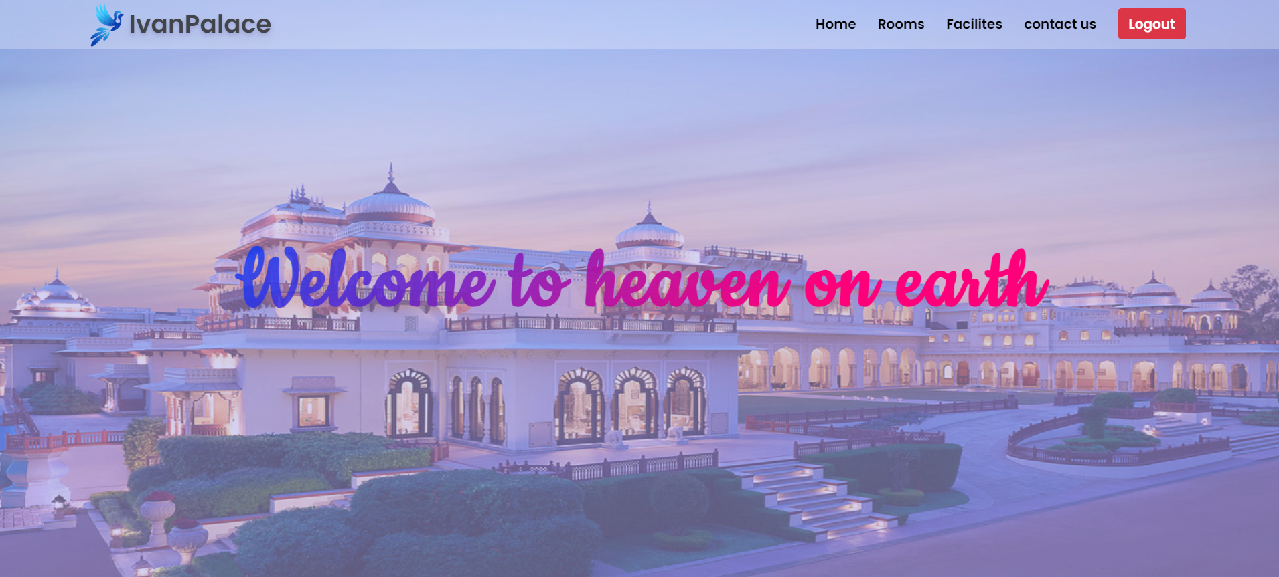

**Начална страница на сайта като Admin**

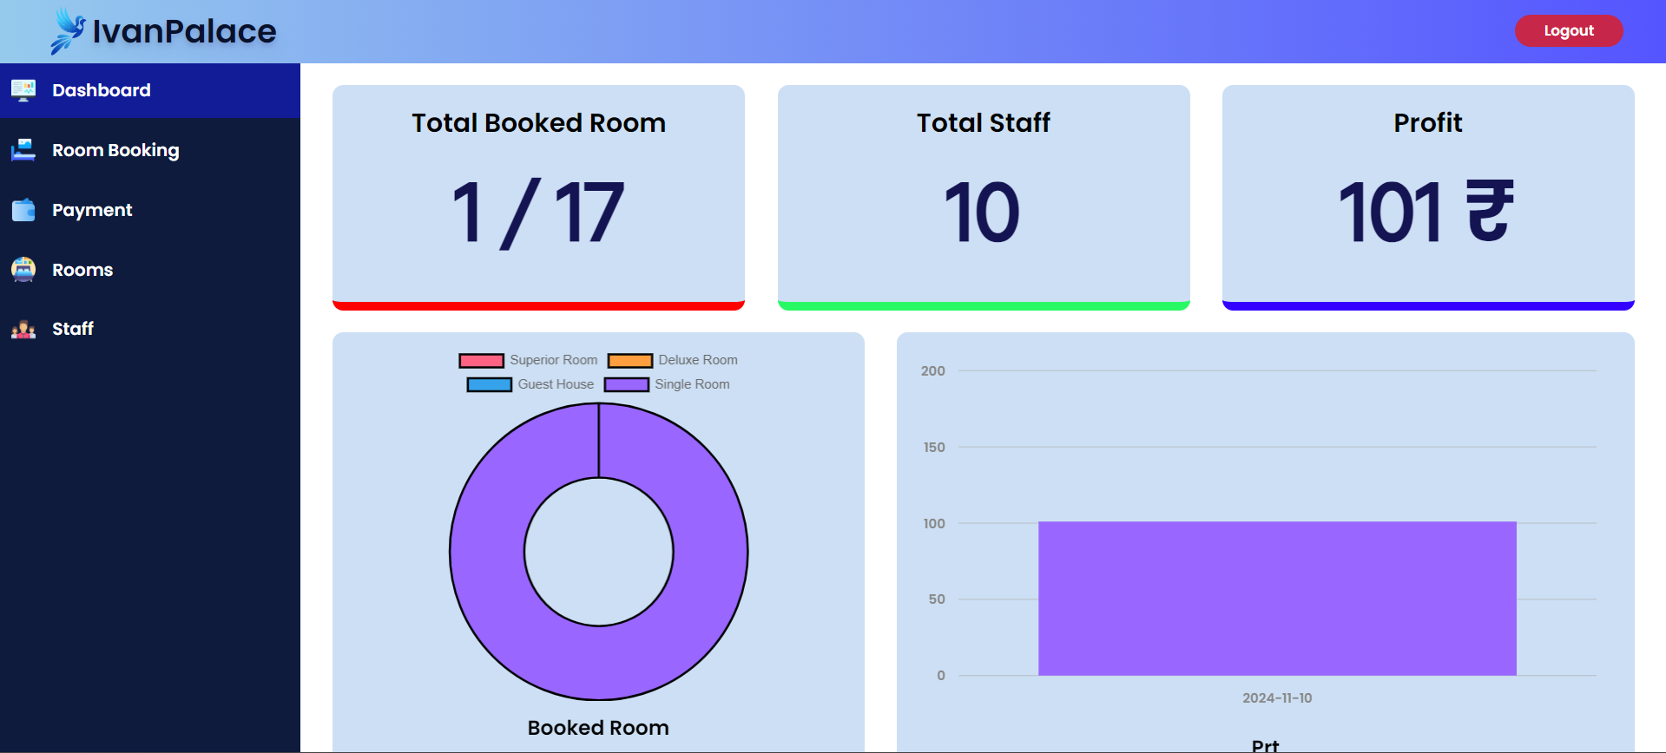

Създаване на базата данни  
Тук се създава базата данни чрез SQL заявката CREATE DATABASE

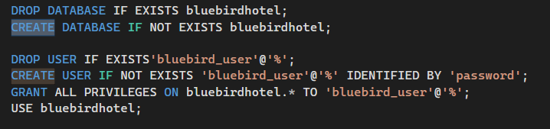

Създаване на таблиците   
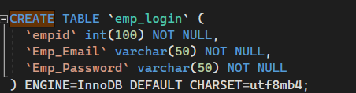

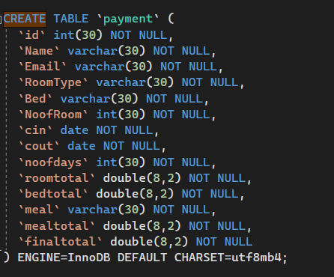

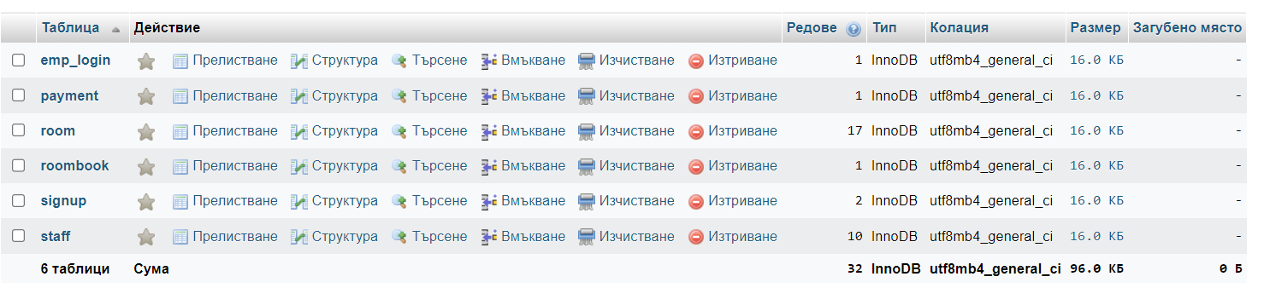

Въвеждане на данни

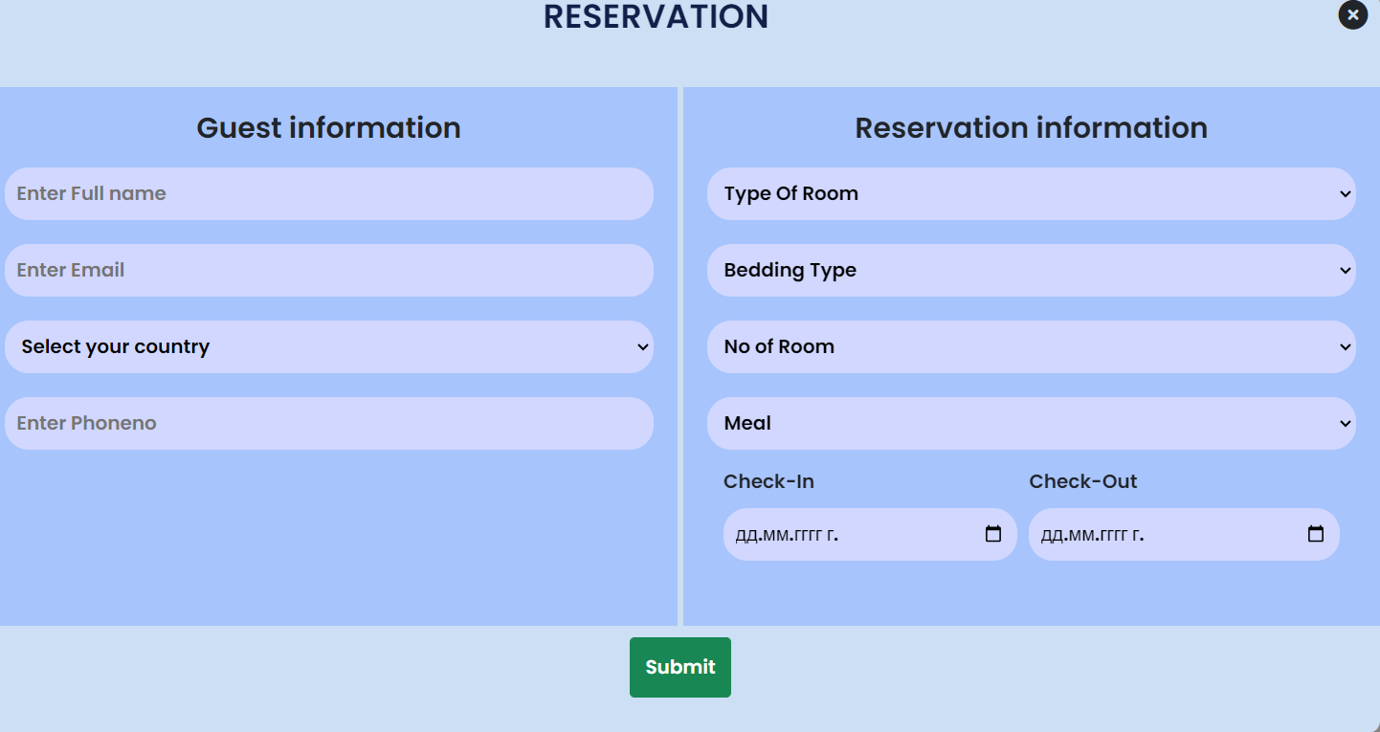

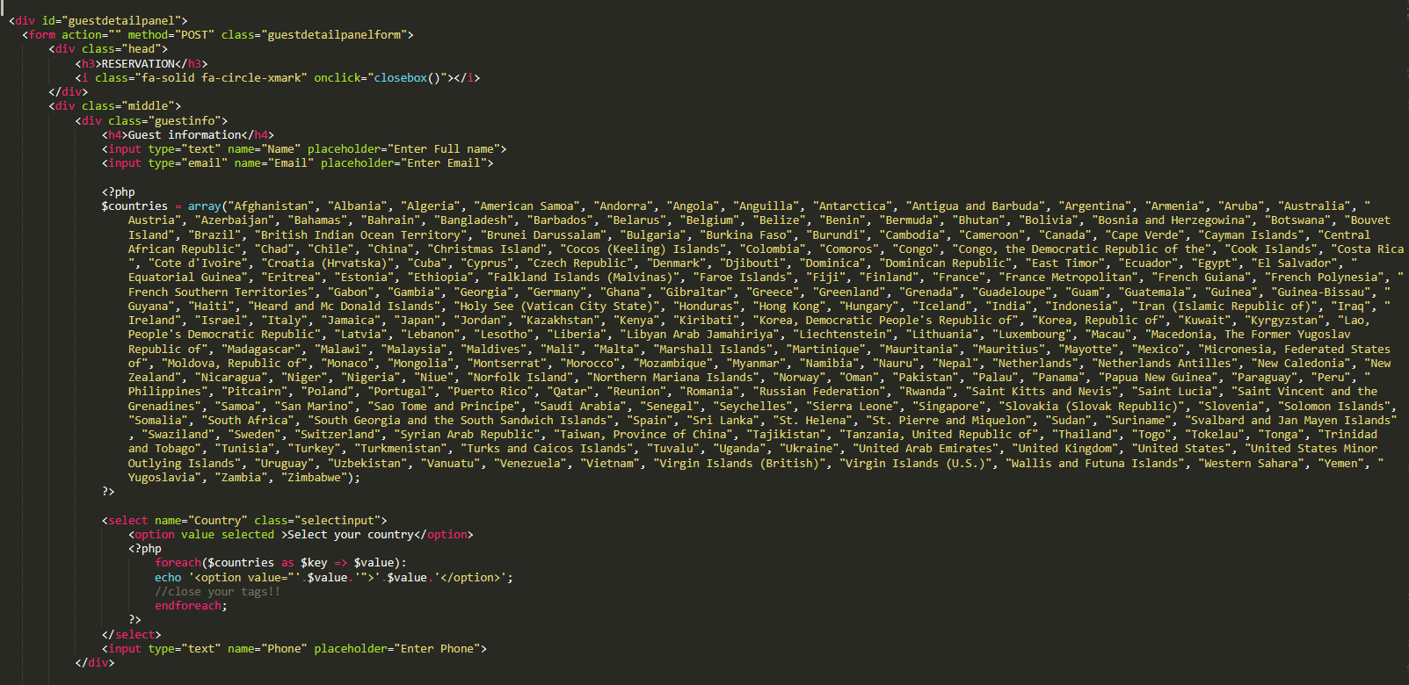

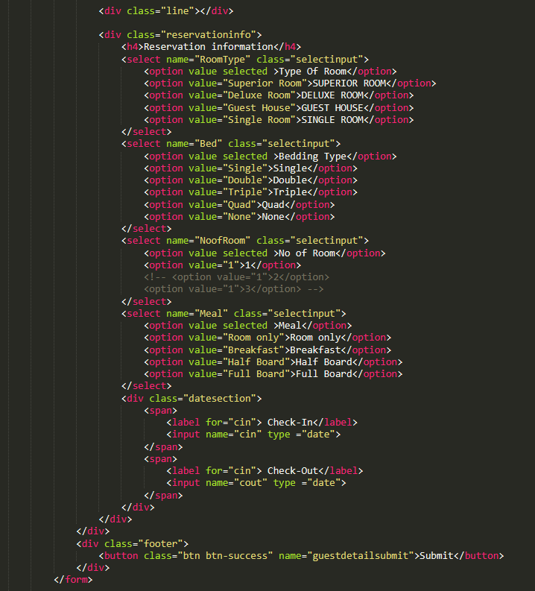

Изтриване на данни

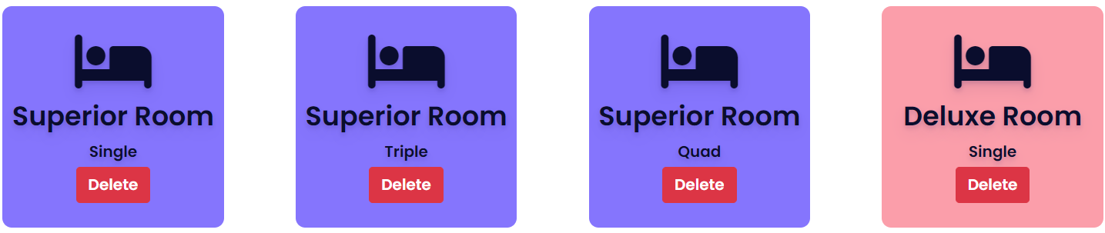

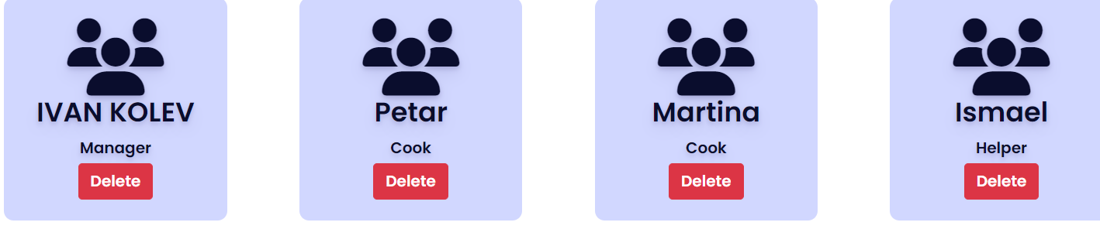

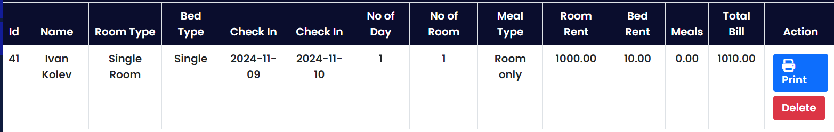

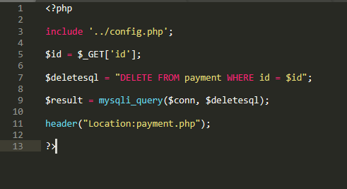

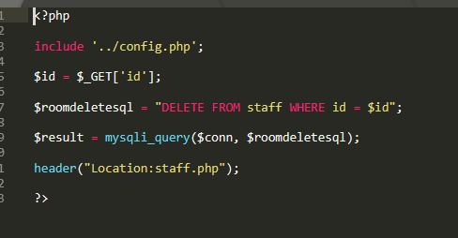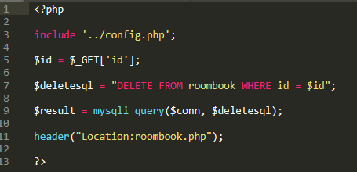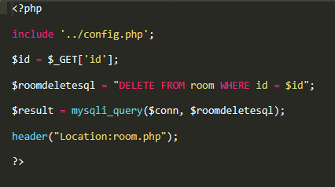

Корекция на данни

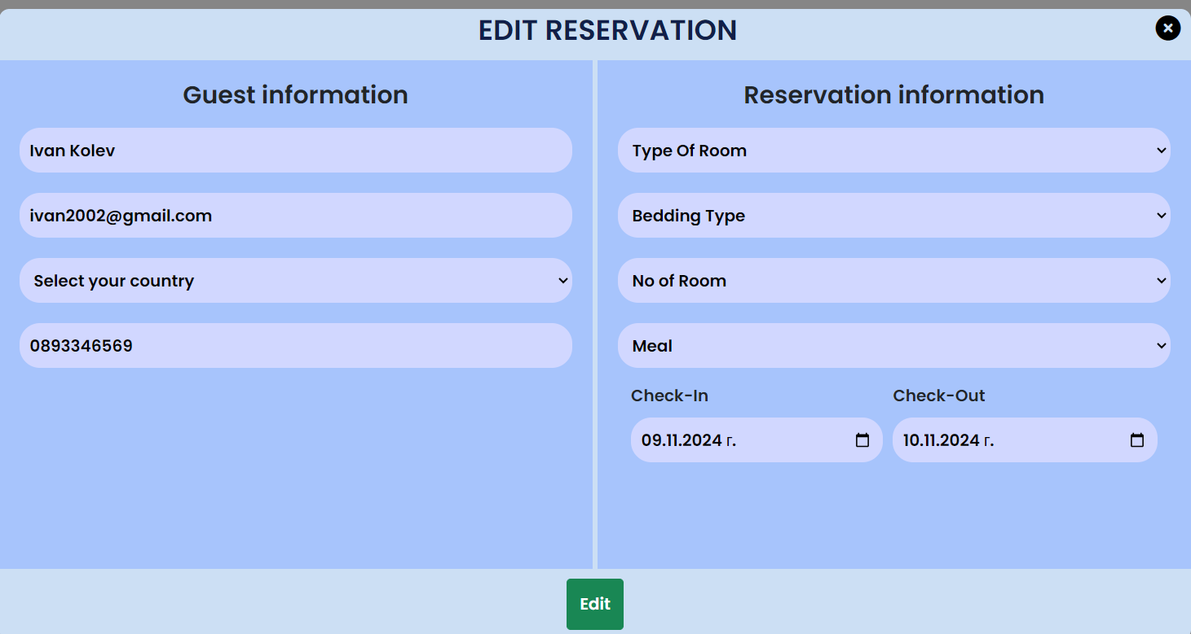

Картина, която съдържа текст, екранна снимка, Шрифт

Описанието е генерирано автоматично

Заявка за търсенe по име

